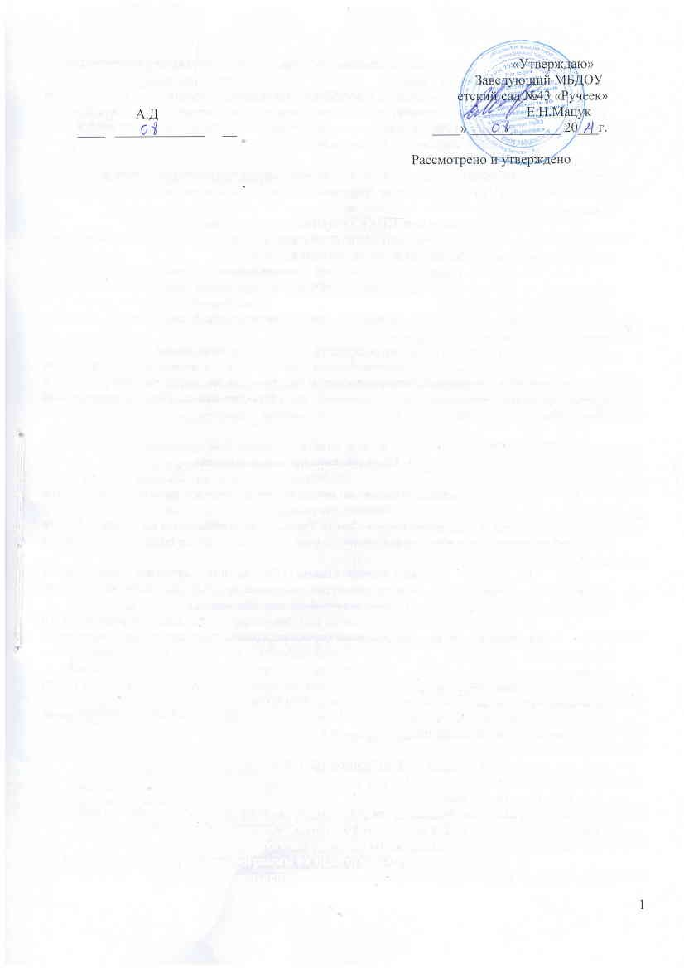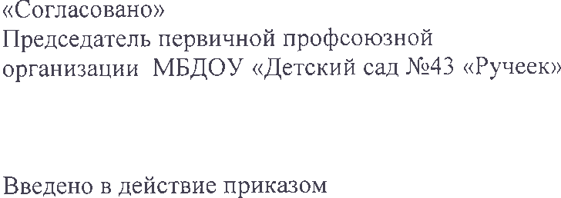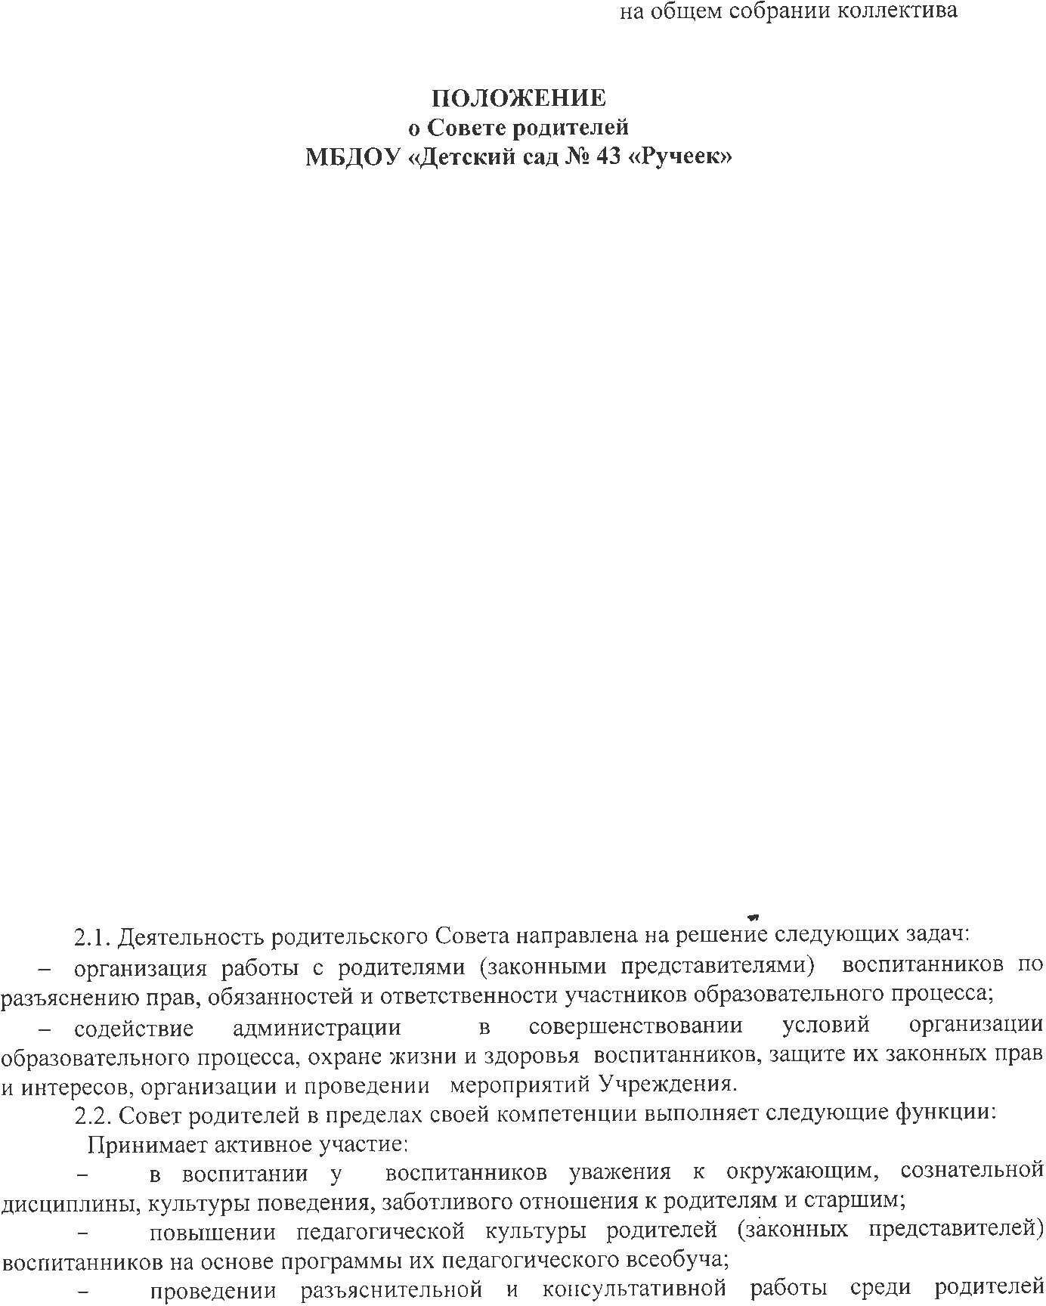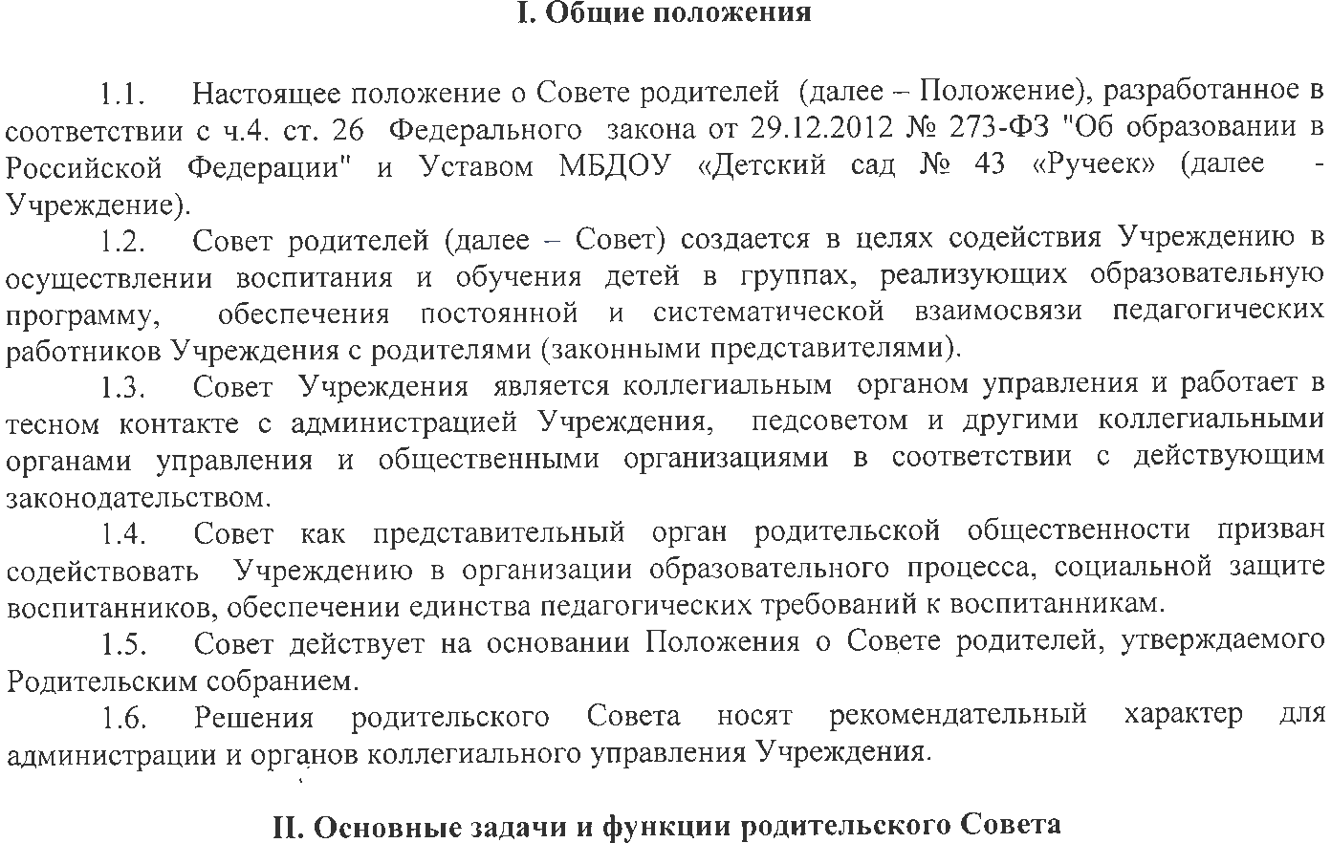
- участников образовательного процесса;
- привлечении родителей (законных представителей) воспитанников к организации учебно-исследовательской и общественной деятельности, технического и художественного творчества, экскурсионно-туристической и спортивно-массовой работы с воспитанниками;
- подготовке к новому учебному году.
2.3. Оказывает помощь:
- воспитателям в изучении и улучшении условий воспитания детей в семье, в пропаганде среди родителей (законных представителей) воспитанников положительного опыта семейной жизни;
- администрации в организации и проведении родительских собраний.
2.4. Контролирует совместно с администрацией Учреждения организацию и качество питания, медицинского обслуживания воспитанников.
2.5. Рассматривает обращения родителей (законных представителей) воспитанников, работников и других лиц в свой адрес, а также по поручению руководителя в адрес администрации Учреждения.
2.6. Вносит предложения на рассмотрение администрации Учреждения по вопросам организации образовательного процесса.
2.7. Координирует деятельность родительских Советов классов, групп.
2.8. Взаимодействует с педагогическим коллективом Учреждения по вопросам профилактики правонарушений, безнадзорности и беспризорности воспитанников, а также с другими органами коллегиального управления по вопросам проведения мероприятий Учреждения.

III. Порядок формирования и состав

- Совет Учреждения избирается из числа представителей родительских Советов групп.
- Состав и количество членов Совета Учреждения утверждается на общем собрании родителей не позднее сентября месяца текущего года из числа делегатов родительских Советов групп.
- Из своего состава члены Совета Учреждения избирают председателя родительского Совета, заместителя председателя, секретаря простым большинством голосов. Председатель родительского Совета работает на общественных началах.
- С правом совещательного голоса или без такого права в состав родительского Совета Учреждения могут входить представители Учредителя, общественных организаций, педагогические работники и другие. Необходимость их приглашения определяется председателем родительского Совета Учреждения в зависимости от повестки дня заседаний.
  - Совет Учреждения избирается сроком на один год. Одно и тоже лицо может быть членом родительского Совета неограниченное число раз.
- Совет планирует свою работу в соответствии с планом работы Учреждения. План Совета утверждается на заседании родительского Совета.

IV. Права и обязанности

Совет родителей имеет право:
4.1. Обращаться к администрации и другим коллегиальным органам управления Учреждения и получать информацию о результатах рассмотрения обращений.
4.2. Приглашать:
- на свои заседания родителей (законных представителей) воспитанников по представлениям (решениям) родительских Советов групп;
- любых специалистов для работы в составе своих комиссий.
4.3. Принимать участие:
- в разработке локальных актов Учреждения;
- организации деятельности блока дополнительного образования детей.
4.4. Принимать меры по соблюдению воспитанниками и их родителями (законными представителями) требований законодательства РФ об образовании и локальных актов Учреждения.
4.5. Выносить общественное порицание родителям (законным представителям) воспитанников, уклоняющимся от воспитания детей в семье.
4.6. Вносить предложения на рассмотрение администрации Учреждения:
- о поощрениях воспитанников и их родителей (законных представителей);
- по организации работы педагогического, медицинского и обслуживающего персонала.
4.7. Разрабатывать и принимать:
- положение о Совете родителей;
- план работы Совета.
4.8. Выбирать председателя родительского Совета, его заместителя и контролировать их деятельность.
4.9. Принимать решения:
- о создании или прекращении своей деятельности;
- о создании и роспуске своих постоянных и (или) временных комиссий, назначении их руководителей;
- о прекращении полномочий председателя родительского Совета и его заместителя.
4.10. Контролировать качество питания детей и внебюджетное финансирование;
4.11. Заслушивать доклады заведующей о состоянии и перспективах работы и по отдельным вопросам, интересующих родителей.
4.12. Присутствовать по приглашению на педагогических, общих собраниях коллектива, городских конференциях по дошкольному воспитанию.

V. Ответственность Совета

Совет родителей несет ответственность:
- за выполнение плана работы;
- соответствие принятых решений действующему законодательству РФ и локальным актам Учреждения;
- выполнение принятых решений и рекомендаций;
- установление взаимодействия между администрацией Учреждения и родителями (законными представителями) воспитанников по вопросам семейного и общественного воспитания.

VI. Порядок работы

6.1. Совет созывается председателем по мере необходимости, но не реже трех раз в год. Внеочередные заседания Родительского Совета проводятся по требованию не менее одной трети его членов.
6.2. План работы родительского Совета является составной частью годового плана работы Учреждения.
6.3. Заседание считается правомочным, если на заседании присутствует не менее 2/3 численного состава членов родительского Совета.
6.4. Решения Совета принимаются простым большинством голосов. При равенстве голосов, решающим считается голос председателя родительского Совета. Процедура голосования определяется Советом самостоятельно.
6.5. Решения родительского Совета Учреждения принятые в пределах полномочий и в соответствии с законодательством, являются рекомендательными и доводятся до сведения администрации Учреждения и родителей, обязательными считаются только те решения, в целях, реализации которых издается приказ по Учреждению.

VII. Делопроизводство

  - Заседания родительского Совета оформляются протоколом.
7.2. Тетрадь протоколов Совета нумеруется постранично, прошнуровывается, визируется подписью руководителя Учреждения и печатью организации.
7.3. В тетради протоколов фиксируется:
- дата проведения заседания;
- количественное присутствие (отсутствие) членов родительского Совета;
- Ф.И.О, должность приглашенных участников родительского Совета;
- повестка дня;
- ход обсуждения вопросов;
- предложения, рекомендации и замечания членов родительского Совета и приглашенных лиц;
- решения педагогического совета.
7.4. Протоколы подписываются председателем и секретарем .
7.5. Нумерация протоколов ведется от начала учебного года.
7.6. Протоколы оформляются не позднее 3 – х дней после его проведения.
7.7. К протоколам прикладываются явочные листы.
7.8.Протоколы Совета хранятся в Учреждении в течение 3 лет и передаются по акту (при смене руководителя или передаче в архив).
7.9. Материалы к заседаниям хранятся в отдельной папке, также в течение 3 лет.



